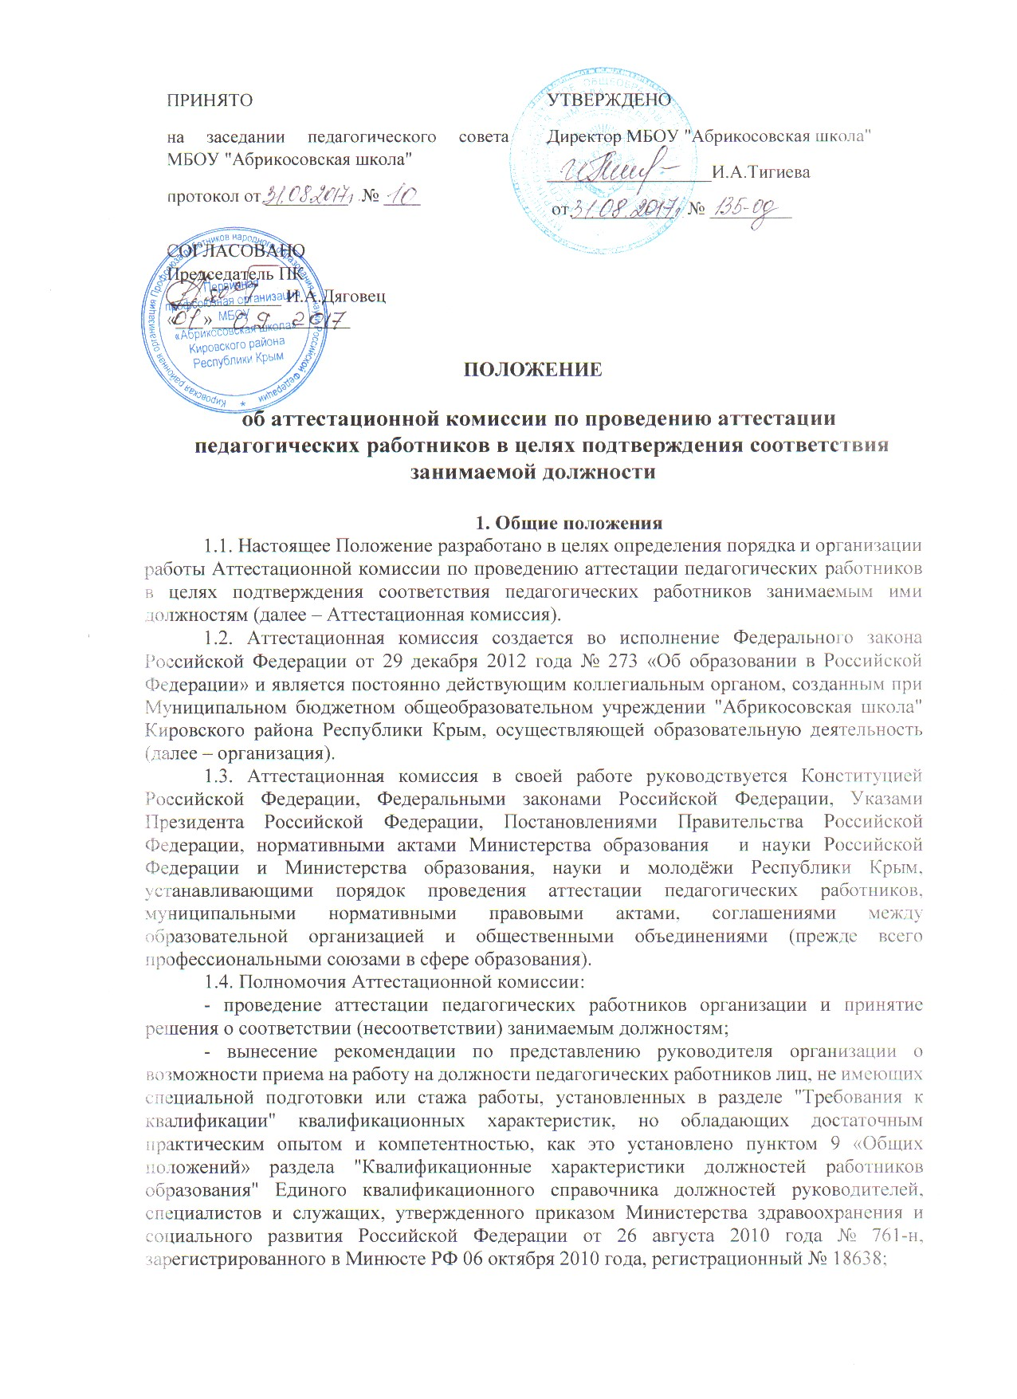
ПОЛОЖЕНИЕ
об аттестационной комиссии по проведению аттестации
педагогических работников в целях подтверждения соответствия занимаемой должности

1. Общие положения
1.1. Настоящее Положение разработано в целях определения порядка и организации работы Аттестационной комиссии по проведению аттестации педагогических работников в целях подтверждения соответствия педагогических работников занимаемым ими должностям (далее – Аттестационная комиссия).
1.2. Аттестационная комиссия создается во исполнение Федерального закона Российской Федерации от 29 декабря 2012 года № 273 «Об образовании в Российской Федерации» и является постоянно действующим коллегиальным органом, созданным при Муниципальном бюджетном общеобразовательном учреждении "Абрикосовская школа" Кировского района Республики Крым, осуществляющей образовательную деятельность (далее – организация).
1.3. Аттестационная комиссия в своей работе руководствуется Конституцией Российской Федерации, Федеральными законами Российской Федерации, Указами Президента Российской Федерации, Постановлениями Правительства Российской Федерации, нормативными актами Министерства образования и науки Российской Федерации и Министерства образования, науки и молодёжи Республики Крым, устанавливающими порядок проведения аттестации педагогических работников, муниципальными нормативными правовыми актами, соглашениями между образовательной организацией и общественными объединениями (прежде всего профессиональными союзами в сфере образования).
1.4. Полномочия Аттестационной комиссии:
- проведение аттестации педагогических работников организации и принятие решения о соответствии (несоответствии) занимаемым должностям;
- вынесение рекомендации по представлению руководителя организации о возможности приема на работу на должности педагогических работников лиц, не имеющих специальной подготовки или стажа работы, установленных в разделе "Требования к квалификации" квалификационных характеристик, но обладающих достаточным практическим опытом и компетентностью, как это установлено пунктом 9 «Общих положений» раздела "Квалификационные характеристики должностей работников образования" Единого квалификационного справочника должностей руководителей, специалистов и служащих, утвержденного приказом Министерства здравоохранения и социального развития Российской Федерации от 26 августа 2010 года № 761-н, зарегистрированного в Минюсте РФ 06 октября 2010 года, регистрационный № 18638;

- контроль за исполнением рекомендаций, в случае, если Аттестационной комиссией было принято решение о признании педагогического работника соответствующим занимаемой должности при условии прохождения профессиональной переподготовки или повышения квалификации.
1.5. Основными принципами аттестации являются коллегиальность, гласность, открытость, обеспечивающие объективное отношение к педагогическим работникам, недопустимость дискриминации при проведении аттестации.
II. Формирование и состав Аттестационной комиссии
2.1. Аттестационная комиссия состоит из председателя комиссии, заместителя председателя, секретаря и членов комиссии.
2.2. Аттестационная комиссия создается распорядительным актом руководителя организации и формируется из числа работников организации, в которой работает педагогический работник, в том числе являющихся представителями коллегиальных органов, предусмотренных уставом образовательной организации, а также представителей органов государственно - общественного управления.
В обязательном порядке в состав аттестационной комиссии включается представитель выборного органа первичной профсоюзной организации (при наличии такого органа).
2.3. Состав аттестационной комиссии формируется таким образом, чтобы была исключена возможность конфликта интересов, который мог бы повлиять на принимаемое аттестационной комиссией решение.
2.4. Численность состава Аттестационной комиссии (включая председателя, заместителя председателя и секретаря) должна составлять не менее 5 человек.
2.5. Руководство работой Аттестационной комиссии осуществляет её председатель, а в его отсутствие – заместитель председателя.
Руководитель организации не может являться председателем Аттестационной комиссии.
2.6. Председатель комиссии председательствует на ее заседаниях, организует работу Аттестационной комиссии, осуществляет общий контроль за реализацией принятых решений, распределяет обязанности между членами Аттестационной комиссии.
При необходимости председатель Аттестационной комиссии может запрашивать у аттестуемого педагогического работника дополнительные материалы и информацию, необходимые для принятия Аттестационной комиссией решения.
2.7. Секретарь Аттестационной комиссии:
-информирует членов Аттестационной комиссии о сроках и месте проведения заседания;
- готовит материалы и проекты решений Аттестационной комиссии, ведет протокол заседания Аттестационной комиссии (далее - протокол), в котором фиксирует ее решения и результаты голосования;
- готовит выписки из протоколов, отвечает за переписку, делопроизводство и отчетность, связанные с деятельностью Аттестационной комиссии направляет от имени Аттестационной комиссии запросы и уведомления;
- отвечает за размещение информации о деятельности (состав, положение, график работы, список аттестуемых педагогических работников) Аттестационной комиссии в специальной рубрике на официальном сайте организации в информационно-телекоммуникационной сети «Интернет».
2.8. Члены Аттестационной комиссии:
- вправе задавать педагогическому работнику вопросы, связанные с выполнением должностных обязанностей, высказывать своё мнение по рассматриваемому вопросу;
- отвечают за объективность и компетентность принимаемых решений;
-отвечают за соблюдение норм профессиональной этики во время работы Аттестационной комиссии;
- предупреждают секретаря Аттестационной комиссии в случае невозможности присутствия на заседании по уважительной причине не менее чем за три дня до даты проведения заседания Аттестационной комиссии.
2.9. Заседание Аттестационной комиссии считается правомочным, если на нем присутствовало не менее двух третей её членов.
III. Порядок работы Аттестационной комиссии
3.1. Решение о проведении аттестации педагогических работников принимается руководителем организации.
В связи с этим в преддверии нового учебного года (до 30 августа) издается приказ «Об аттестации педагогических работников в целях подтверждения соответствия педагогических работников занимаемым ими должностям в 201_/201_ учебном году», включающий в себя список педагогических работников, подлежащих аттестации в течение учебного года, график проведения аттестации и доводится под роспись до сведения каждого аттестуемого не менее чем за месяц до начала аттестации.
3.2. Руководитель организации направляет в Аттестационную комиссию представление на каждого из аттестуемых педагогических работников, включающие следующие сведения:
а) фамилия, имя, отчество;
б) наименование должности на дату проведения аттестации;
в) дата заключения по этой должности трудового договора;
г) уровень образования и квалификация по направлению подготовки;
д) информация о прохождении повышения квалификации;
е) результаты предыдущих аттестаций (в случае их проведения).
ж) мотивированная всесторонняя и объективная оценка профессиональных, деловых качеств, результатов профессиональной деятельности на основе квалификационной характеристики по занимаемой должности и (или) профессиональных стандартов, в том числе в случаях, когда высшее или среднее профессиональное образование педагогических работников не соответствует профилю преподаваемого предмета либо профилю педагогической деятельности в организации, участия в деятельности методических объединений и иных формах методической работы.
3.3. Педагогический работник с представлением должен быть ознакомлен руководителем организации под роспись не позднее, чем за месяц до дня проведения аттестации.
После ознакомления с представлением педагогический работник имеет право представить в Аттестационную комиссию собственные сведения, характеризующие его трудовую деятельность за период с даты предыдущей аттестации (при первичной аттестации - с даты поступления на работу), а также заявление с соответствующим обоснованием в случае несогласия со сведениями, содержащимися в представлении руководителя организации.
При отказе педагогического работника от ознакомления с представлением руководителя организации составляется соответствующий акт, который подписывается руководителем организации и лицами, в присутствии которых составлен акт.
Педагогический работник вправе предоставить в аттестационную комиссию результаты пройденной процедуры оценки своей деятельности, владения современными образовательными технологиями и методиками, проводимыми независимыми экспертными организациями.
3.4. Основной формой деятельности Аттестационной комиссии являются заседания.
Заседание Аттестационной комиссии считается правомочным, если на нем присутствовало не менее двух третей её членов.
Педагогический работник должен лично присутствовать при его аттестации на заседании Аттестационной комиссии.
В случае невозможности присутствия работника в день проведения аттестации на заседании Аттестационной комиссии по уважительным причинам (болезнь, командировка и др.), аттестация работника переносится на другую дату и в график аттестации вносятся соответствующие изменения, о чем работник должен быть ознакомлен под роспись не менее, чем за месяц до новой даты проведения его аттестации.
При неявке педагогического работника на заседание Аттестационной комиссии без уважительной причины комиссия вправе провести аттестацию в его отсутствие.
3.5. Аттестационная комиссия рассматривает сведения о педагогическом работнике, содержащиеся в представлении руководителя организации, заявление аттестуемого с соответствующим обоснованием в случае несогласия с представлением руководителя организации, а также дает оценку соответствия педагогического работника квалификационным требованиям по занимаемой должности (в том числе на основе оценки и выводов экспертов).
3.6. Рассмотрение представления руководителя организации о возможности приема на работу на должности педагогических работников лиц, не имеющих специальной подготовки или стажа работы, установленных в разделе "Требования к квалификации" квалификационных характеристик, но обладающих достаточным практическим опытом и компетентностью, как это установлено пунктом 9 «Общих положений» раздела «Квалификационные характеристики должностей работников образования» Единого квалификационного справочника должностей руководителей, специалистов и служащих, утвержденного приказом Министерства здравоохранения и социального развития Российской Федерации от 26 августа 2010 года № 761-н, зарегистрированного в Минюсте РФ 06 октября 2010 года, регистрационный № 18638 осуществляется в течение трех дней после поступления в аттестационную комиссию. При необходимости оперативного решения данного вопроса председатель Аттестационной комиссии может инициировать внеочередное (вне утвержденного графика) заседание Аттестационной комиссии.
3.7. Рассмотрение отчета педагогического работника об освоении программ профессиональной переподготовки или повышения квалификации по завершению обучения, в случае, если Аттестационной комиссией было принято решение о признании педагогического работника соответствующим занимаемой должности при условии прохождения профессиональной переподготовки или повышения квалификации проводится в рамках плановых (в соответствии с утвержденными графиками) заседаний Аттестационной комиссии.
IV. Решение Аттестационной комиссии
4.1. По результатам аттестации педагогического работника Аттестационная комиссия принимает одно из следующих решений:
- соответствует занимаемой должности (указывается должность работника);
- соответствует занимаемой должности (указывается должность работника) при условии прохождения профессиональной переподготовки или повышения квалификации;
- не соответствует занимаемой должности (указывается должность работника).
4.2. Решение Аттестационной комиссией принимается в отсутствие аттестуемого педагогического работника открытым голосованием большинством голосов присутствующих на заседании членов Аттестационной комиссии.
При равном количестве голосов членов Аттестационной комиссии считается, что педагогический работник соответствует занимаемой должности.
При прохождении аттестации педагогический работник, являющийся членом Аттестационной комиссии, не участвует в голосовании по своей кандидатуре в целях исключения конфликта интересов не участвует в голосовании также член аттестационной комиссии, в позиции которого содержится личная заинтересованность (прямая или косвенная), которая влияет или может повлиять на объективное решение аттестационной комиссии).
4.3. Результаты аттестации педагогического работника, непосредственно присутствующего на заседании аттестационной комиссии, сообщаются ему после подведения итогов голосования, заносятся в протокол, подписываемый председателем комиссии, заместителем председателя, секретарем, членами Аттестационной комиссии, присутствовавшими на заседании
4.4. На педагогического работника, прошедшего аттестацию не позднее 2-х рабочих дней со дня ее проведения составляется выписка из протокола, содержащая сведения о фамилии, имени, отчестве аттестуемого, наименовании его должности, дате проведения аттестационной комиссии, результатах голосования при принятии решения. Работодатель знакомит работника с ней под роспись в течение 3 рабочих дней. Выписка их протокола и представление работодателя хранятся в личном деле педагогического работника.
4.5. Результаты аттестации педагогический работник вправе обжаловать в суд в соответствии с законодательством Российской Федерации.
4.6. По итогам рассмотрения представления руководителя организации о возможности приема на работу на должности педагогических работников лиц, не имеющих специальной подготовки или стажа работы, установленных в разделе "Требования к квалификации" квалификационных характеристик, но обладающих достаточным практическим опытом и компетентностью, как это установлено пунктом 9 «Общих положений» раздела "Квалификационные характеристики должностей работников образования" Единого квалификационного справочника должностей руководителей, специалистов и служащих, утвержденного приказом Министерства здравоохранения и социального развития Российской Федерации от 26 августа 2010 года № 761-н, зарегистрированного в Минюсте РФ 6 октября 2010 года, регистрационный № 18638 Аттестационная комиссия выносит соответствующие рекомендации, оформляемые протоколом. Протокол с рекомендациями направляется руководителю организации в трехдневный срок после принятия решения.
4.7. По итогам рассмотрения отчета педагогического работника об освоении программ профессиональной переподготовки или повышения квалификации по завершению обучения, в случае, если Аттестационной комиссией было принято решение о признании педагогического работника соответствующим занимаемой должности при условии прохождения профессиональной переподготовки или повышения квалификации Аттестационная комиссия выносит решение о выполнении (невыполнении) условий аттестации.
Данное решение оформляется протоколом и доводится до руководителя организации в трехдневный срок.

